
НАЦИОНАЛЬНЫЙ СОЮЗ ЖЕЛЕЗНОДОРОЖНИКОВ

620014, г. Екатеринбург, ул.Малышева, 3
Телефон: (343) 367-30-05, факс: 367-30-04
E-mail / сайт: uk.nsgrf@mail.ru / www.nsgrf.ru
Уральский Союз Железнодорожников

Исх.№ 427 от 28. 11. 2016 г.

Уральский Союз Железнодорожников приглашает Вас принять участие 15 декабря 2016 г. в съезде железнодорожников Приволжского ФО на тему: «Развитие железнодорожного комплекса предприятий ПФО. Актуальные проблемы железнодорожной отрасли и способы их решения».

В работе съезда примут участие руководители промышленных предприятий ПФО, представители Министерства транспорта, руководители ОАО «РЖД», Федеральной службы по надзору в сфере железнодорожного транспорта, ФАЖТ, представители научных и учебных организаций и других бизнес - сообществ.

Участниками съезда планируется работа в следующих сессиях:
- Законодательство;
- Производство (в том числе: проектирование, строительство, эксплуатация и ремонт объектов железнодорожного транспорта, инвестиции и инновационные решения);
III. Кадровое обеспечение.

Стоимость участия с возможностью доклада: 20 000 руб. Скидка для членов Союза – 15%.

Приглашаю Вас принять участие в предстоящем мероприятии.
Заранее благодарю Вас за активную профессиональную позицию и конструктивное сотрудничество в период подготовки съезда и во время его работы.

Контакты:
Рублева Мина Асадуллаевна, тел./e-mail: +7(902) 449-45-41/ mg_nsgrf@mail.ru
Шаньгина Галина Геннадьевна, тел./e-mail: +7(902)-449-45-40, +7(965) 519-17-08/ uk.nsgrf@mail.ru

Адрес и место проведения: конференц-зал «Нижний Новгород», конгресс-отель «Маринс Парк Отель Нижний Новгород» (г. Нижний Новгород, ул. Советская, 12)
Время проведения: встреча участников 09:00. Время проведения с 10:00 до 15:00 час.

Приложение: договор-заявка на участие.

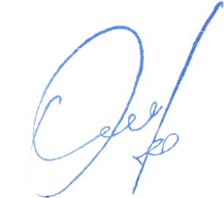

Вице - президент
Национального Союза железнодорожников,
Президент Уральского Союза Железнодорожников,
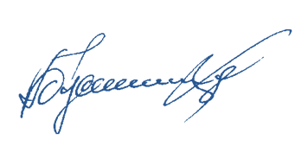
Директор по транспорту АО «НПК «Уралвагонзавод» С.В. Оськин

ДОГОВОР - ЗАЯВКА
№_____ от ____________________

Мероприятие: | Съезд железнодорожников Приволжского ФО на тему «Развитие железнодорожного комплекса предприятий ПФО. Актуальные проблемы железнодорожной отрасли и способы их решения»
Дата и место проведения: | «15» декабря 2016 г., г. Нижний Новгород, конгресс-отель «Маринс Парк Отель»
Исполнитель:  Наименование юр. лица | Уральский Союз Железнодорожников
Банковские  реквизиты: | 620014, г. Екатеринбург, ул. Малышева, д. 3  ИНН: 6658486334 ОГРН: 1169600001416, КПП: 665801001,  р/с: 40703810316540002546, к/с: 30101810500000000674,  Уральский Банк ПАО «Сбербанк» г. Екатеринбург, БИК: 046577674  Тел./сайт: +7(343)367-30-05, www.nsgrf.ru
Участник:
Наименование юр. лица
Банковские
реквизиты:

Участники:
1 | Ф.И.О.
1 | Должность
1 | Телефон (моб.)/e-mail
2 | Ф.И.О.
2 | Должность
2 | Телефон (моб.)/e-mail

Состав и стоимость работ/услуг (заполнить):
Наименование услуги | Количество (чел.) | Стоимость  (руб.) | Сумма (руб.)
1. Участие в работе съезда с возможностью доклада, распространение рекламного материала организации |  | 20 000,00
Итого к оплате:
Без налога (НДС): |  |  | -
Всего к оплате:

Тема выступления:____________________________________________________________________________
____________________________________________________________________________________________
Докладчик:__________________________________________________________________________________

Отчетные документы (командировочные, акты выполненных работ) выдаются на мероприятии.

Исполнитель: | Участник:
Директор

_____________ / М.А. Рублева  М.П. | _____________ /_____________________  М.П.

